新 书 推 荐

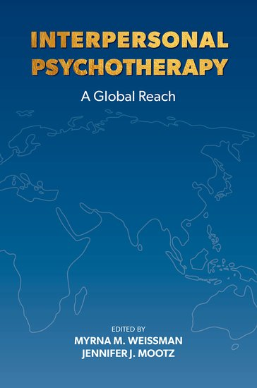
中文书名：《人际心理治疗：覆盖全球》
英文书名：INTERPERSONAL PSYCHOTHERAPY: A Global Reach
作 者：Myrna Weissman and Jennifer Mootz
出 版 社：Oxford University Press
代理公司：ANA/Jessica
页 数：552页
出版时间：2024年4月
代理地区：中国大陆、台湾
审读资料：电子稿
类 型：医学

内容简介：

本书介绍了人际心理治疗（IPT）在全球范围内的迅速扩展传播，包括新的培训方式、新技术的开发，以及IPT在世界各地和不同人群中的应用。本书涵盖了培训方面的注意事项，尤其是针对转岗或非专业提供者的培训，IPT交付认证，技术在培训和实施中的应用，以及IPT不断增长的证据基础。本书内容包括在高收入国家和中低收入国家（LMICs）以及研究和推广资金有限的人道主义环境中实施IPT的情况。来自非洲、亚洲、欧洲、中东、北美、南美和大洋洲的31个不同国家的专家提供了实用的指导和经验，他们描述了在各自环境中实施IPT所面临的挑战和促进因素，分享了培训和调整模板，并提供了实际案例指导。

此外，作者还详细介绍了针对不同疾病（如边缘型人格障碍和创伤后应激障碍）以及从青少年到老年人等不同人群的IPT适应情况。在全球范围内对不同群体实施的IPT包括对非裔美国女孩、原住民、拉丁裔、难民、性少数群体、围产期抑郁症患者以及退伍军人等的工作描述。

营销亮点：

- 介绍IPT在非洲、亚洲、欧洲、中东、北美、南美和大洋洲的实施情况，并提供案例说明
- 为从青少年到老年人的不同人群提供适应性和案例示例
- 提供IPT不同培训模式的实例，包括数字方法和远程医疗的使用
- 本书根据CC BY-NC-ND 4.0许可条款开放获取

作者简介：

米尔纳·韦斯曼（Myrna Weissman）博士是纽约州精神病学研究所（New York State Psychiatric Institute）、哥伦比亚大学梅尔曼公共卫生学院（Mailman School of Public Health, Columbia University）内科和外科医学院精神病学流行病学教授。她的研究方向是利用流行病学、遗传学和神经影像学方法了解情绪障碍在家庭中的发病率和风险，并将这些研究成果应用于开发和测试基于经验的治疗和预防干预措施。

珍妮弗·穆茨（Jennifer Mootz）博士是一名执业心理学家、哥伦比亚大学临床医学心理学（精神病学）助理教授，以及心理卫生研究基金会/纽约州精神病研究所的研究科学家。她的专长是将循证治疗数字化，以便非专业提供者在边缘化人群中进行任务转移。

《人际心理治疗：覆盖全球》

前言
作者简介
致谢
目录
引言：人际心理治疗的历史

第1章：人际心理治疗方法简介
第1部分：人际心理治疗的功效
第2部分：国际人际心理治疗学会
第3部分：人际心理治疗培训
第4部分：非洲的人际心理治疗
第5部分：亚洲的人际心理治疗
第6部分：欧洲的人际心理治疗
第7部分：中东的人际心理治疗
第8部分：大洋洲的人际心理治疗
第9部分：南美洲的人际咨询（IPC）
第10部分：美国不同人群的人际心理治疗
第11部分：思考与展望

感谢您的阅读！
请将反馈信息发至：版权负责人
Email：Rights@nurnberg.com.cn
安德鲁·纳伯格联合国际有限公司北京代表处
北京市海淀区中关村大街甲59号中国人民大学文化大厦1705室, 邮编：100872
电话：010-82504106, 传真：010-82504200
公司网址：http://www.nurnberg.com.cn
书目下载：http://www.nurnberg.com.cn/booklist_zh/list.aspx
书讯浏览：http://www.nurnberg.com.cn/book/book.aspx
视频推荐：http://www.nurnberg.com.cn/video/video.aspx
豆瓣小站：http://site.douban.com/110577/
新浪微博：安德鲁纳伯格公司的微博_微博 (weibo.com)
微信订阅号：ANABJ2002

